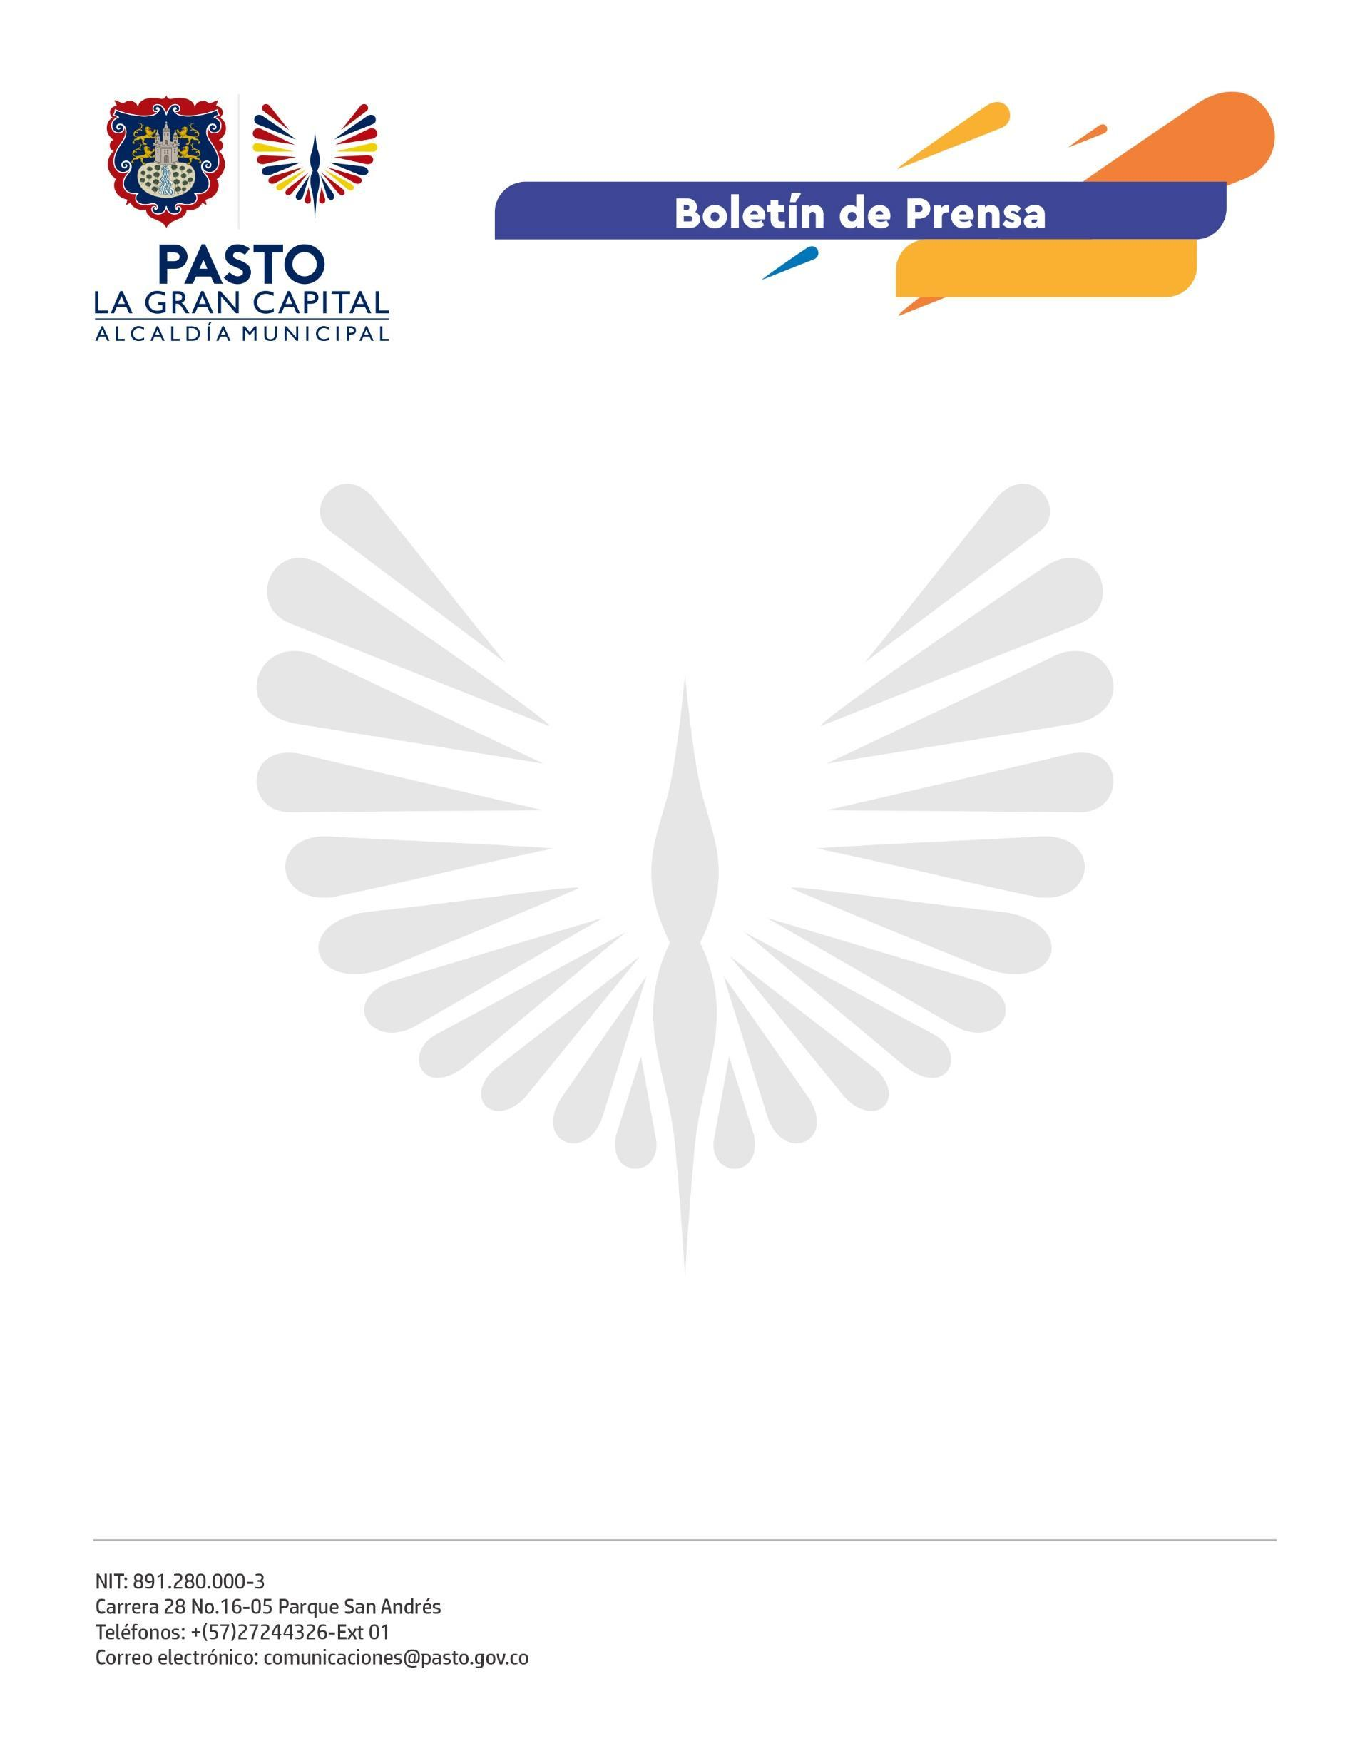
No. 518
1° de septiembre de 2022

ESPACIOS PÚBLICOS LIBRES PARA LA VIDA EN EL CORREGIMIENTO DE SANTA BÁRBARA
Jornadas de limpieza, ornato, poda de césped, embellecimiento y capacitaciones son realizadas por la Dirección Administrativa de Espacio Público en diferentes sectores del municipio.
Con apoyo de la comunidad educativa y la corregidora, Jennifer Mejía, la Alcaldía de Pasto, a través de la Dirección Administrativa de Espacio Público, llevó a cabo una jornada de embellecimiento en las zonas verdes del corregimiento de Santa Bárbara.
“Realizamos una actividad de ornamentación en la calle principal y una capacitación con nuestros estudiantes en temas como cultura ciudadana y uso adecuado del espacio público. En esta ocasión, nos preparamos para la Rendición de Cuentas de la Administración Municipal, pero esperamos que estas estrategias continúen para llegar a nuestros niños, niñas y adolescentes que son protagonistas de la convivencia ciudadana”, comentó la rectora de la I.E.M. José Antonio Galán, María Clemencia Prado.
Antes de realizar cualquier intervención, la Dirección Administrativa de Espacio Público verifica el estado de parques, plazoletas, canchas deportivas y algunas zonas verdes con el fin realizar la respectiva adecuación y embellecimiento para que la comunidad cuente con espacios públicos de calidad.
Por su parte, la corregidora de Santa Bárbara, Jennifer Mejía, expresó: “Junto a la Dirección Administrativa de Espacio Público y los estudiantes de la I.E.M. José Antonio Galán, participamos en la jornada de embellecimiento de la parte principal del corregimiento, teniendo en cuenta que debemos concientizar a la comunidad sobre la protección y conservación de nuestros espacios y su respectivo mantenimiento”.
Esta actividad se realiza como antesala para recibir a la comunidad en la Rendición de Cuentas de la Alcaldía Municipal, que se llevará a cabo el próximo 3 de septiembre a partir de las 9:00 a.m. en este corregimiento.

